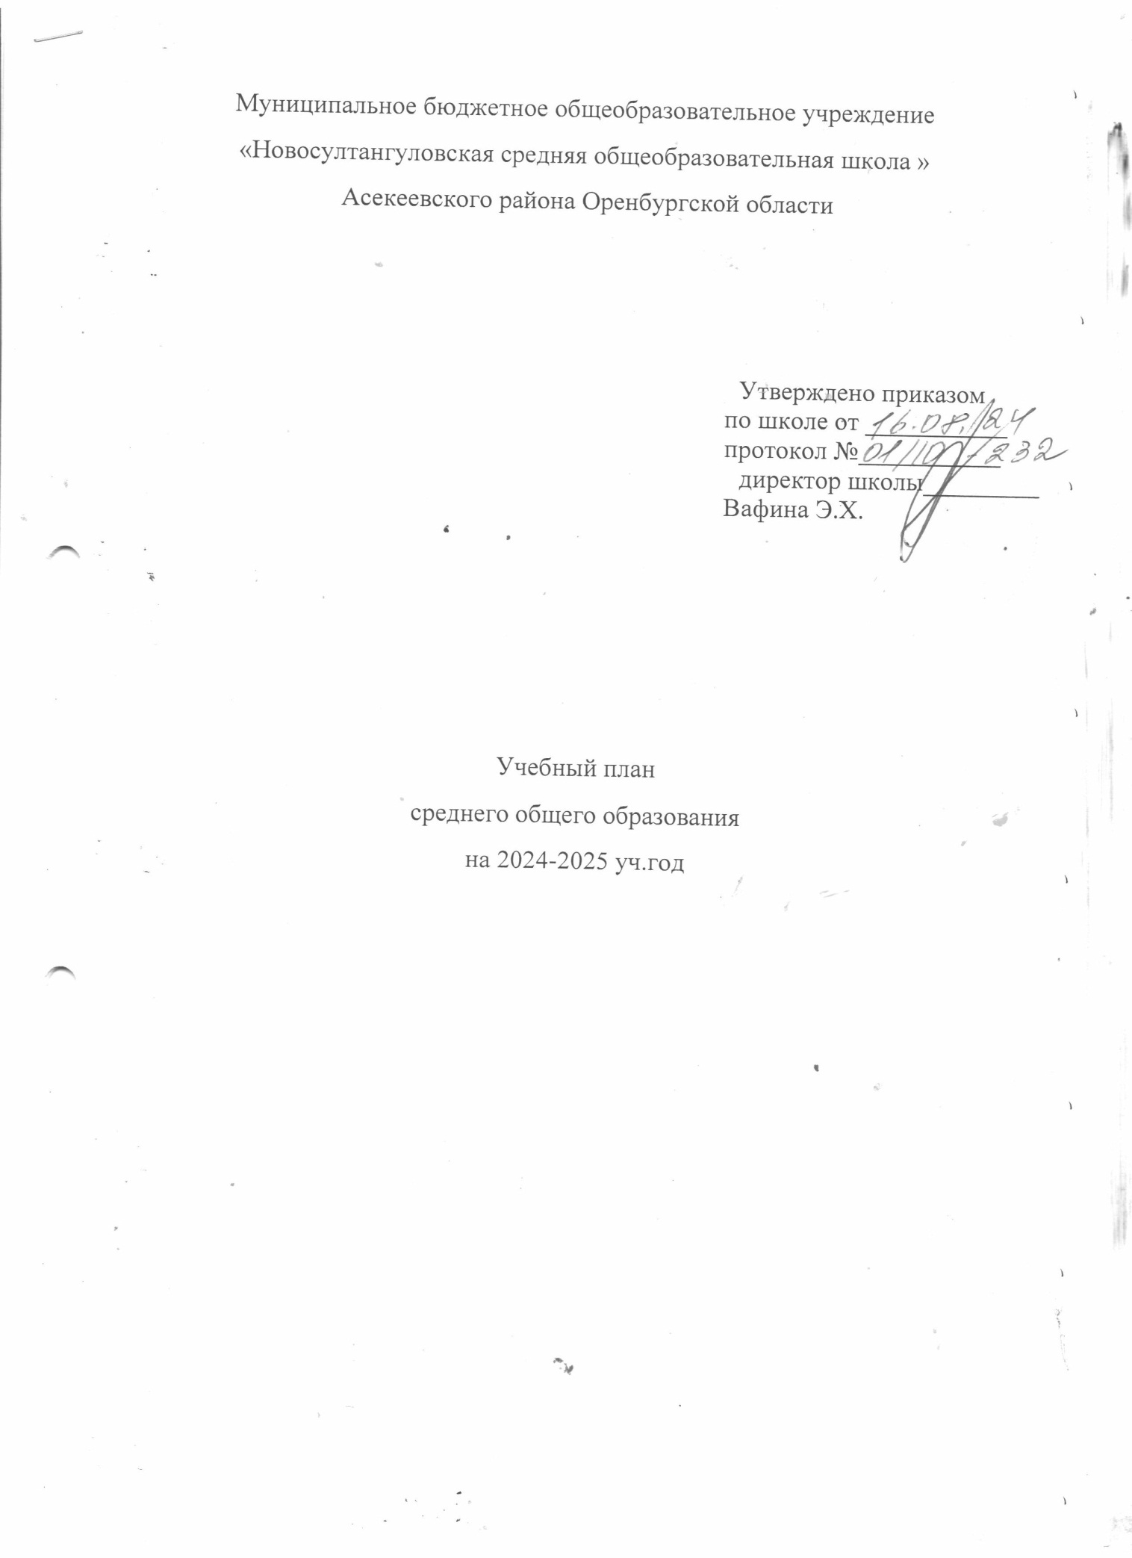

ПОЯСНИТЕЛЬНАЯ ЗАПИСКА

Учебный план среднего общего образования Муниципальное бюджетное общеобразовательное учреждение "Новосултангуловская средняя общеобразовательная школа" Асекеевского района Оренбургской области (далее - учебный план) для 10-11 классов, реализующих основную образовательную программу среднего общего образования, соответствующую ФГОС СОО (Приказ Министерства просвещения Российской Федерации от 12.08.2022 № 732 «О внесении изменений в федеральный государственный образовательный стандарт среднего общего образования»), фиксирует общий объём нагрузки, максимальный объём аудиторной нагрузки обучающихся, состав и структуру предметных областей, распределяет учебное время, отводимое на их освоение по классам и учебным предметам.

Учебный план является частью образовательной программы Муниципальное бюджетное общеобразовательное учреждение "Новосултангуловская средняя общеобразовательная школа" Асекеевского района Оренбургской области, разработанной в соответствии с ФГОС среднего общего образования, с учетом Федеральной образовательной программой среднего общего образования, и обеспечивает выполнение санитарно-эпидемиологических требований СП 2.4.3648-20 и гигиенических нормативов и требований СанПиН 1.2.3685-21.

Учебный год в Муниципальное бюджетное общеобразовательное учреждение "Новосултангуловская средняя общеобразовательная школа" Асекеевского района Оренбургской области начинается 02.09.2023 и заканчивается 26.05.2026.

Продолжительность учебного года в 10-11 классах составляет 34 учебные недели.

Учебные занятия для учащихся 10-11 классов проводятся по 5-ти дневной учебной неделе.

Максимальный объем аудиторной нагрузки обучающихся в неделю составляет в 10 классе – 34 часа, в 11 классе – 33 часа. .

С целью профилактики переутомления в федеральном календарном учебном графике предусматривается чередование периодов учебного времени и каникул. Продолжительность каникул должна составлять не менее 7 календарных дней.

 Продолжительность учебных четвертей составляет: I четверть – 8 учебных недель; II четверть – 8 учебных недель; III четверть – 11 учебных недель, IV четверть – 7 учебных недель.

 Продолжительность каникул составляет:

по окончании I четверти (осенние каникулы) – 9 календарных дней;

по окончании II четверти (зимние каникулы) – 9 календарных дней;

по окончании III четверти (весенние каникулы) – 9 календарных дней;

по окончании учебного года (летние каникулы) – не менее 8 недель.

Продолжительность урока составляет 40 минут.

 Продолжительность перемен между уроками составляет не менее 10 минут, большой перемены (после 2 или 3 урока) – 20 минут.

Продолжительность перемены между урочной и внеурочной деятельностью должна составлять не менее 20 минут

Расписание уроков составляется с учетом дневной и недельной умственной работоспособности обучающихся и шкалы трудности учебных предметов, определенной гигиеническими нормативами.

 Образовательная недельная нагрузка распределяется равномерно в течение учебной недели, при этом объем максимально допустимой нагрузки в течение дня составляет для обучающихся 10–11 классов – не более 7 уроков.

Занятия начинаются 9 часов.

Учебный план состоит из двух частей — обязательной части и части, формируемой участниками образовательных отношений. Обязательная часть учебного плана определяет состав учебных предметов обязательных предметных областей.

Часть учебного плана, формируемая участниками образовательных отношений, обеспечивает реализацию индивидуальных потребностей обучающихся. Время, отводимое на данную часть учебного плана внутри максимально допустимой недельной нагрузки обучающихся, может быть использовано: на проведение учебных занятий, обеспечивающих различные интересы обучающихся

В Муниципальное бюджетное общеобразовательное учреждение "Новосултангуловская средняя общеобразовательная школа" Асекеевского района Оренбургской области языком обучения является русский язык.

По заявлению родителей (законных представителей) несовершеннолетних обучающихся осуществляется изучение родного языка и родной литературы из числа языков народов РФ, государственных языков республик РФ.

При изучении предметов нет осуществляется деление учащихся на подгруппы.

Промежуточная аттестация – процедура, проводимая с целью оценки качества освоения обучающимися части содержания (четвертное оценивание) или всего объема учебной дисциплины за учебный год (годовое оценивание).

Промежуточная/годовая аттестация обучающихся за полугодие осуществляется в соответствии с календарным учебным графиком. Формы промежуточной аттестации проводятся в виде контрольных работ и тестирование. ВПР проводится в соответствии с графиком установленной ОО.

Все предметы обязательной части учебного плана оцениваются по полугодиям. Предметы из части, формируемой участниками образовательных отношений, являются безотметочными и оцениваются «зачет» или «незачет» по итогам четверти.

Промежуточная аттестация проходит на последней учебной неделе полугодия. Формы и порядок проведения промежуточной аттестации определяются «Положением о формах, периодичности и порядке  
текущего контроля успеваемости и промежуточной аттестации обучающихся Муниципальное бюджетное общеобразовательное учреждение "Новосултангуловская средняя общеобразовательная школа" Асекеевского района Оренбургской области.

Освоение основной образовательной программы среднего общего образования завершается итоговой аттестацией.

План комплектования классов.

|  |  |
| --- | --- |
| Класс | Количество обучающихся |
| 10 класс | 1 |
| 11 класс | 4 |
| всего | 5 |

Нормативный срок освоения основной образовательной программы среднего общего образования составляет 2 года.

УЧЕБНЫЙ ПЛАН ФГОС СОО –для 5 дневной учебной недели.( Гуманитарный профиль)

|  |  |  |  |
| --- | --- | --- | --- |
| **Предметная область** | **Учебный предмет** | **Количество часов в неделю** | |
| **10А** | **11** |
| **Обязательная часть** | | | |
| Русский язык и литература | Русский язык | 2 | 2 |
| Литература | 3 | 3 |
| Русский язык и родная литература | Родной язык | 2 | 2 |
| Родная литература | 1 | 1 |
| Иностранные языки | Иностранный язык | 3 | 3 |
| Математика и информатика | Алгебра | 2 | 3 |
| Геометрия | 2 | 1 |
| Вероятность и статистика | 1 | 1 |
| Информатика | 1 | 1 |
| Общественно-научные предметы | История | У 4 | 4 |
| Обществознание | У 4 | 4 |
| География | 1 | 1 |
| Естественно-научные предметы | Физика | 2 | 2 |
| Химия | 1 | 1 |
| Биология | 1 | 1 |
| Физическая культура | Физическая культура | 2 | 2 |
| Основы безопасности жизнедеятельности | Основы безопасности и защиты Родины | 1 | 1 |
| ----- | Индивидуальный проект | 1 | 0 |
| всего |  | 34 | 33 |

2278 ч

УЧЕБНЫЙ ПЛАН ФГОС СОО –для 5 дневной учебной недели.(Универсальный профиль)

|  |  |  |  |
| --- | --- | --- | --- |
| **Предметная область** | **Учебный предмет** | **Количество часов в неделю** | |
| **10А** | **11** |
| **Обязательная часть** | | | |
| Русский язык и литература | Русский язык | 2 | 2 |
| Литература | 3 | 3 |
| Русский язык и родная литература | Родной язык | 2 | 2 |
| Родная литература | 1 | 1 |
| Иностранные языки | Иностранный язык | 3 | 3 |
| Математика и информатика | Алгебра | 2 | 3 |
| Геометрия | 2 | 1 |
| Вероятность и статистика | 1 | 1 |
| Информатика | 1 | 1 |
| Общественно-научные предметы | История | 2 | 2 |
| Обществознание | У 4 | 4 |
| География | 1 | 1 |
| Естественно-научные предметы | Физика | 2 | 2 |
| Химия | 1 | 1 |
| Биология | У 3 | 3 |
| Физическая культура | Физическая культура | 2 | 2 |
| Основы безопасности жизнедеятельности | Основы безопасности и защиты Родины | 1 | 1 |
| ----- | Индивидуальный проект | 1 | 0 |
| всего |  | 34 | 33 |

2278 ч